Белорусский государственный технологический университет

Факультет информационных технологий

Кафедра программной инженерии

Лабораторная работа 6

По дисциплине «Основы алгоритмизации и программирования»

На тему «Циклические программы »

Выполнила:

Студентка группы 1

Очной формы обучения

Факультета ИСиТ

Немкович А.В.

Научный руководитель:

доц. Белодед Н.И

2022, Минск

**Вариант 13**

Задание 4. Выполнить программу, содержащую вложенный цикл. Записать условие задачи.Оформить вывод результатов, используя различные возможности операторов вывода.

|  |  |
| --- | --- |
| Формулы для вычислений и исходные данные | Консоль отладки |
| **#include <stdio.h>**  **void main()**  **{**  **int n, i, j;**  **printf("Enter n: ");**  **scanf_s("%d", &n);**  **for (i = 1; i <= n; i++)**  **{**  **for (j = 1; j <= n; j++)**  **printf("%5d", i * j);**  **printf("\n");**  **}**  **}** |  |
| Код | |
|  | |

|  |  |
| --- | --- |
| Формулы для вычислений и исходные данные | Консоль отладки |
|  |  |
| Код | |
|  | |

*Блок-схема(1)*

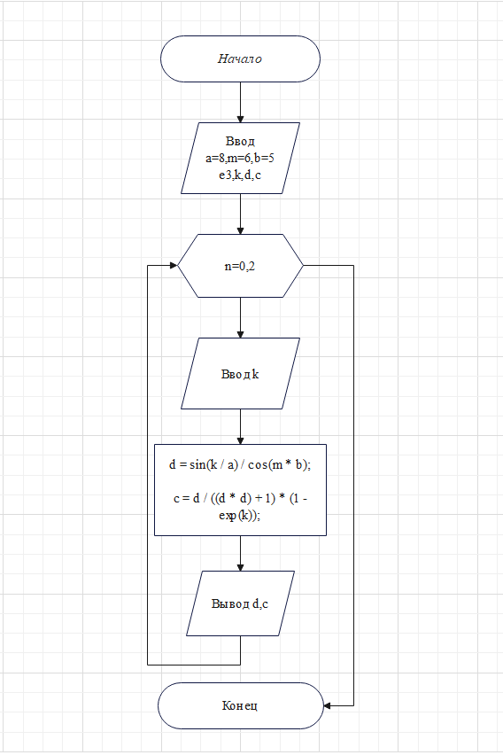

|  |  |
| --- | --- |
| Формулы для вычислений и исходные данные | Консоль отладки |
| k = a(−0,5)3 |  |
| Код | |
|  | |

*Блок-схема(2)*

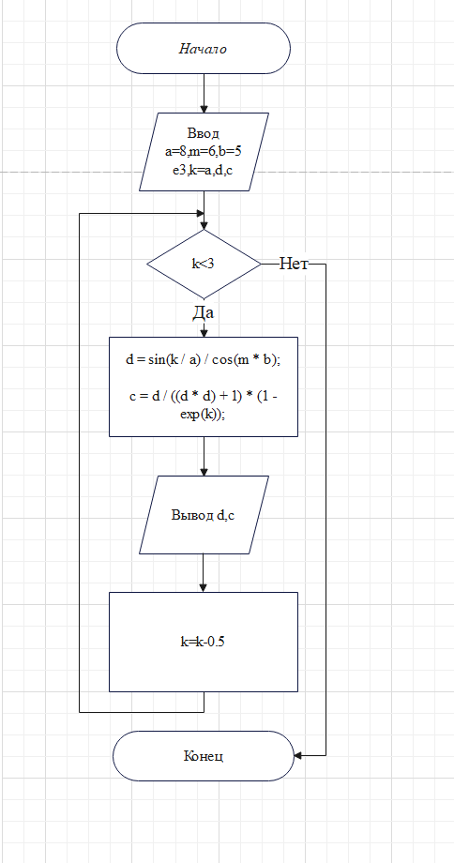

|  |  |
| --- | --- |
| Формулы для вычислений и исходные данные | Консоль отладки |
| a = 2(0,2)2,8,  k = {1,7; 5; −2} |  |
| Код | |
|  | |

*Блок-схема(3)*

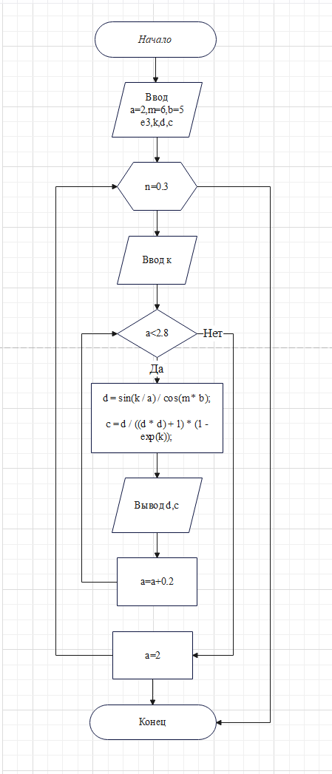

***Дополнительные задачи***

|  |  |
| --- | --- |
| Формулы для вычислений и исходные данные | Консоль отладки |
| 2. Фирма ежегодно на протяжении **n** лет закупала оборудование стоимостью соответственно **s1, s2, ..., sn** pублей в год (эти числа вводятся и обрабатываются последовательно). Ежегодно в результате износа и морального старения (амортизации) все имеющееся оборудование уценивается на **р**%. Какова общая стоимость накопленного оборудования за **n** лет? |  |
| Код | |
|  | |

|  |  |
| --- | --- |
| Формулы для вычислений и исходные данные | Консоль отладки |
| 1. Торговая фирма в первый день работы реализовала товаров на **P** тыс. руб., а затем ежедневно увеличивала выручку на 3%. Какой будет выручка фирмы в тот день, когда она впервые превысит заданное значение **Q**? Сколько дней придется торговать фирме для достижения этого результата? |  |
| Код | |
|  | |

|  |  |
| --- | --- |
| Формулы для вычислений и исходные данные | Консоль отладки |
| 3. Дана последовательность ненулевых целых чисел, которая заканчивается числом 0. Определить, сколько раз в этой последовательности меняется знак. |  |
| Код | |
|  | |